**如何檢測服務設計的品質**

　　在《產業與管理論壇期刊》1之第9卷第3期中，服務科學之創新應用--智慧型服務設計之篇章中提及與服務品質檢測相關之敘述:顧客經驗品質(Customer Experience Quality)由於服務的異質性與不易量化及標準化的特性，使得服務績效的衡量一向十分困難，通常僅能從特定服務中挑選適當的屬性加以評估，因此得到的結果也僅僅適用於此一服務，甚至是單次的服務流程作業而已，對於系統化的研究而言，較無法提出一個可以持續用於服務績效評核的模式。但若以「智慧型服務設計｣(Intelligent Service Design, iDesign)系統化之分類方式，可進一步提出嶄新的服務體驗評估模式。

　　智慧型服務設計是能提供建立量化、標準化及系統化之服務創新的架構及方法，其步驟順序包含定位服務分類、建置服務系統，以及評估顧客經驗品質評估三大階段，階以系統化方法驗證服務所能共創的價值。由於此模式特別注重於服務流程中，衡量消費者與生產者積極參與共同創造價值的經驗品質中，故稱為經驗品質評估模式(Experience Quality, E-QUAL)2，如圖1所示，E-QUAL經驗品質模式將用戶對於服務品質重視的屬性內容利用服務功能部署(Quality Function Deployment, QFD)的方法來改善服務流程，同時利用服務流程控制(Service Process Control, SPC)的機制來監控使用者在服務提供的流程中所感受到的經驗值，最後衡量服務的績效，如果未達到應有的標準值，則反覆利用QFD與SPC達到E-QUAL持續改善(continual improvement)服務績效的目標。服務品質的評估對於服務的設計是一個基本且重要的角色，為了符合此服務系統的品質，有別於傳統所謂的服務品質，這裡特別強調服務流程中的經驗品質，儘管經驗與品質的界線或許有些模糊，對於服務經濟與體驗經濟的趨勢，需要以更創新的方法來建立服務經驗的評估。

E-QUAL經驗品質模式將評量準則分成三項，第一個衡量標的是一個服務完整的傳遞必須透過多次的互動，是否產生服務績效的遞增，也可說是確保每次互動都將使服務績效逐漸提升。同時，雙方也將因為屢次的互動慢慢建立長期下所建立共生的關係，若此時將這樣的信賴關係剝奪，則會產生績效上的損失。最後，結合多次互動的績效及相依後所可能產生的影響，構成整體服務達成的最終服務績效。再回到智慧型服務分類架構，各個分類依照屬性差異進行衡量標的有不同的條件門檻值。因此，用戶與服務提供者都滿足衡量標的門檻時，也就能認定其達到共生關係的體驗。透過此方法不斷地循環檢視評估，才能達到服務績效改善與服務品質控制的目標。

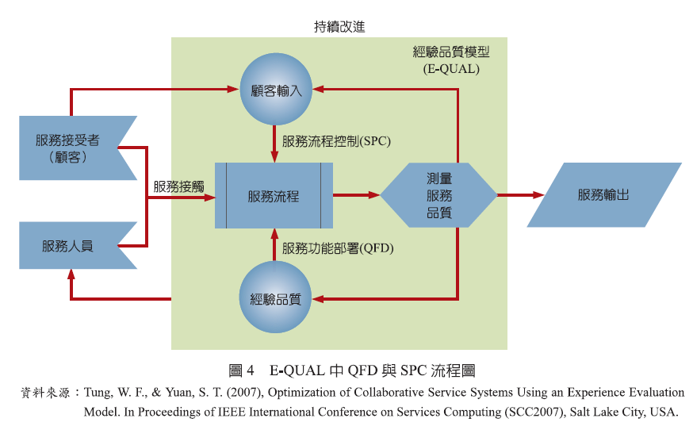

圖1 E-QUAL中QFD與SPC流程圖

參考文獻

1. 服務科學之創新應用--智慧型服務設計. *產業與管理論壇, 9 (30, 42+ 44-61*, 2007.
2. Tung, W.F.,& Yuan, S. T. (2007), Optimization of Collaborative Service Systems Using an Experience Evaluation Model. In Proceedings of IEEE International Conference on Services Computing (SCC2007), Salt Lake City, USA.
3. 圖1 資料來源 : Tung, W.F.,& Yuan, S. T. (2007), Optimization of Collaborative Service Systems Using an Experience Evaluation Model. In Proceedings of IEEE International Conference on Services Computing (SCC2007), Salt Lake City, USA.